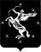

МУНИЦИПАЛЬНОЕ БЮДЖЕТНОЕ ОБЩЕОБРАЗОВАТЕЛЬНОЕ УЧРЕЖДЕНИЕ ЛИЦЕЙ № 15 Г.О. ХИМКИ

18 апреля 2013 г. на базе МБОУ Лицей № 15 прошло ММО учителей ИЗО и черчения. Для учителей общеобразовательных школ г.о. Химки учителя
лицея № 15 провели обучающие мастер-классы:
● учитель технологии и черчения Копытина Светлана Константиновна «Декорирование предметов быта»;
● учитель ИЗО и художественного труда Карачевцева Анжела Павловна
«Витраж» - как одно из направлений декоративно-прикладного искусства»

«Декорирование предметов быта»
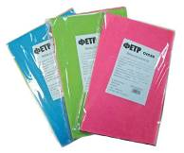
Фетр производят из натуральных и искусственных волокон. Он может быть чисто шерстяным, с добавлением синтетических волокон и полностью синтетическим. Фетр - волокнистый материал, который производится с применением нагревания, увлажнения, трения и других процессов для сцепления волокон меха, волос или шерсти в нетканую, плотно спутанную ткань. Этим и объясняется уникальность фетра как материала, его отличие от большинства тканей, — он делается как бумага, поэтому с ним можно обращаться как с бумагой, также резать, клеить, и т.п.
Фетр прекрасно комбинируется с бумагой и тканями, а также с непряденой шерстью. Это дает прекрасную возможность для изготовления красивых обложек для тетрадей и книг, рамок для фотографий, шитья сумочек и кошельков, разнообразных контейнеров, салфеток-подстилок под телефон или настольную лампу, подставок под горячее, набивных игрушек, кармашек для ножниц и игольниц разнообразных форм, ключниц, ярких диванных подушек и даже домашних тапочек.
Светлана Константиновна успешно применяет фетр для декорирования разнообразных предметов быта, бросового материала, создавая новые уникальные произведения искусства, сделанные своими руками. Секретом своего мастерства она поделилась с коллегами. Рассказала слушателям о фетре и показала образцы предметов быта, декорированные фетром и вискозными салфетками. Светлана Константиновна подготовила презентацию по данному виду декоративно-прикладного творчества, пошагово показав в ней приемы декорирования предмета. На мастер-классе декорировали глиняный стаканчик из-под йогурта. Учителя получили от творческой работы не только вдохновение, но и на память о встрече прекрасную вазочку собственного изготовления.

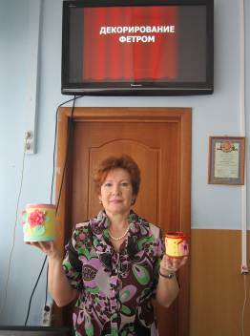
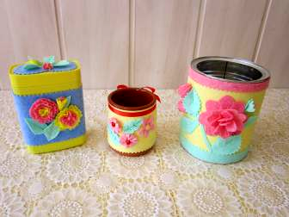

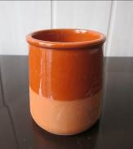
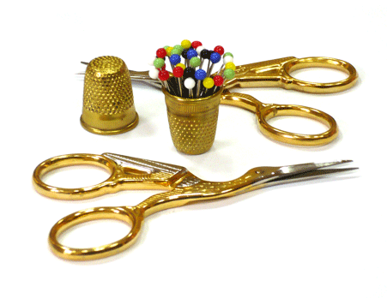

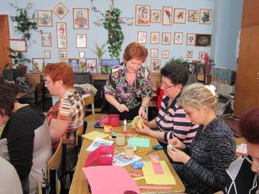
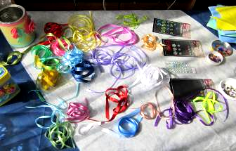

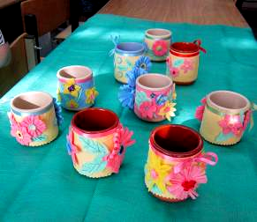
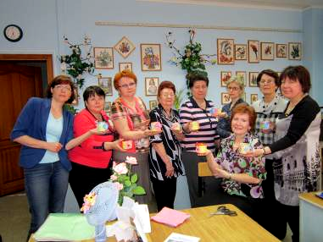

«Витраж» - как одно из направлений декоративно-прикладного искусства»

Витраж (лат. Vitrum – стекло) – разновидность декоративного искусства, основным материалом которого является стекло или другой прозрачный материал. Искусство витража существует как само по себе – это панно, так и в союзе с архитектурными ансамблями. История витражей начинается глубоко в древности.
Старинные витражи использовали, в основном, для украшения окон. Первые витражи украшали окна религиозных зданий – церквей, соборов. Но дальнейшее развитие искусства витража показало, что эта оригинальная находка таит в себе бездну потенциальных открытий и применений. В наше время искусство витража широко используется в оформлении современных интерьеров.
Современные витражи украшают не только окна и двери, они красуются на декоративных перегородках, подвесных потолках, фонарях, куполах, лампах. Любая вещь или элемент декора, где используется искусство витражной росписи, выглядит роскошно.
Анжела Павловна на уроках изобразительного искусства выполняет с ребятами работы в технике витража, заменяя стекло бумагой. Учащиеся создают прекрасные панно в этой сложной технике.
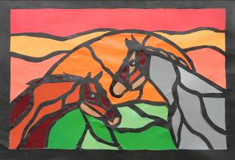

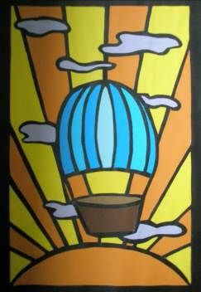

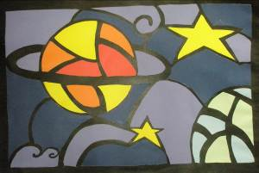
Участникам мастер – класса было предложено в технике витража выполнить фонарик.
